Natale: un girotondo in musica

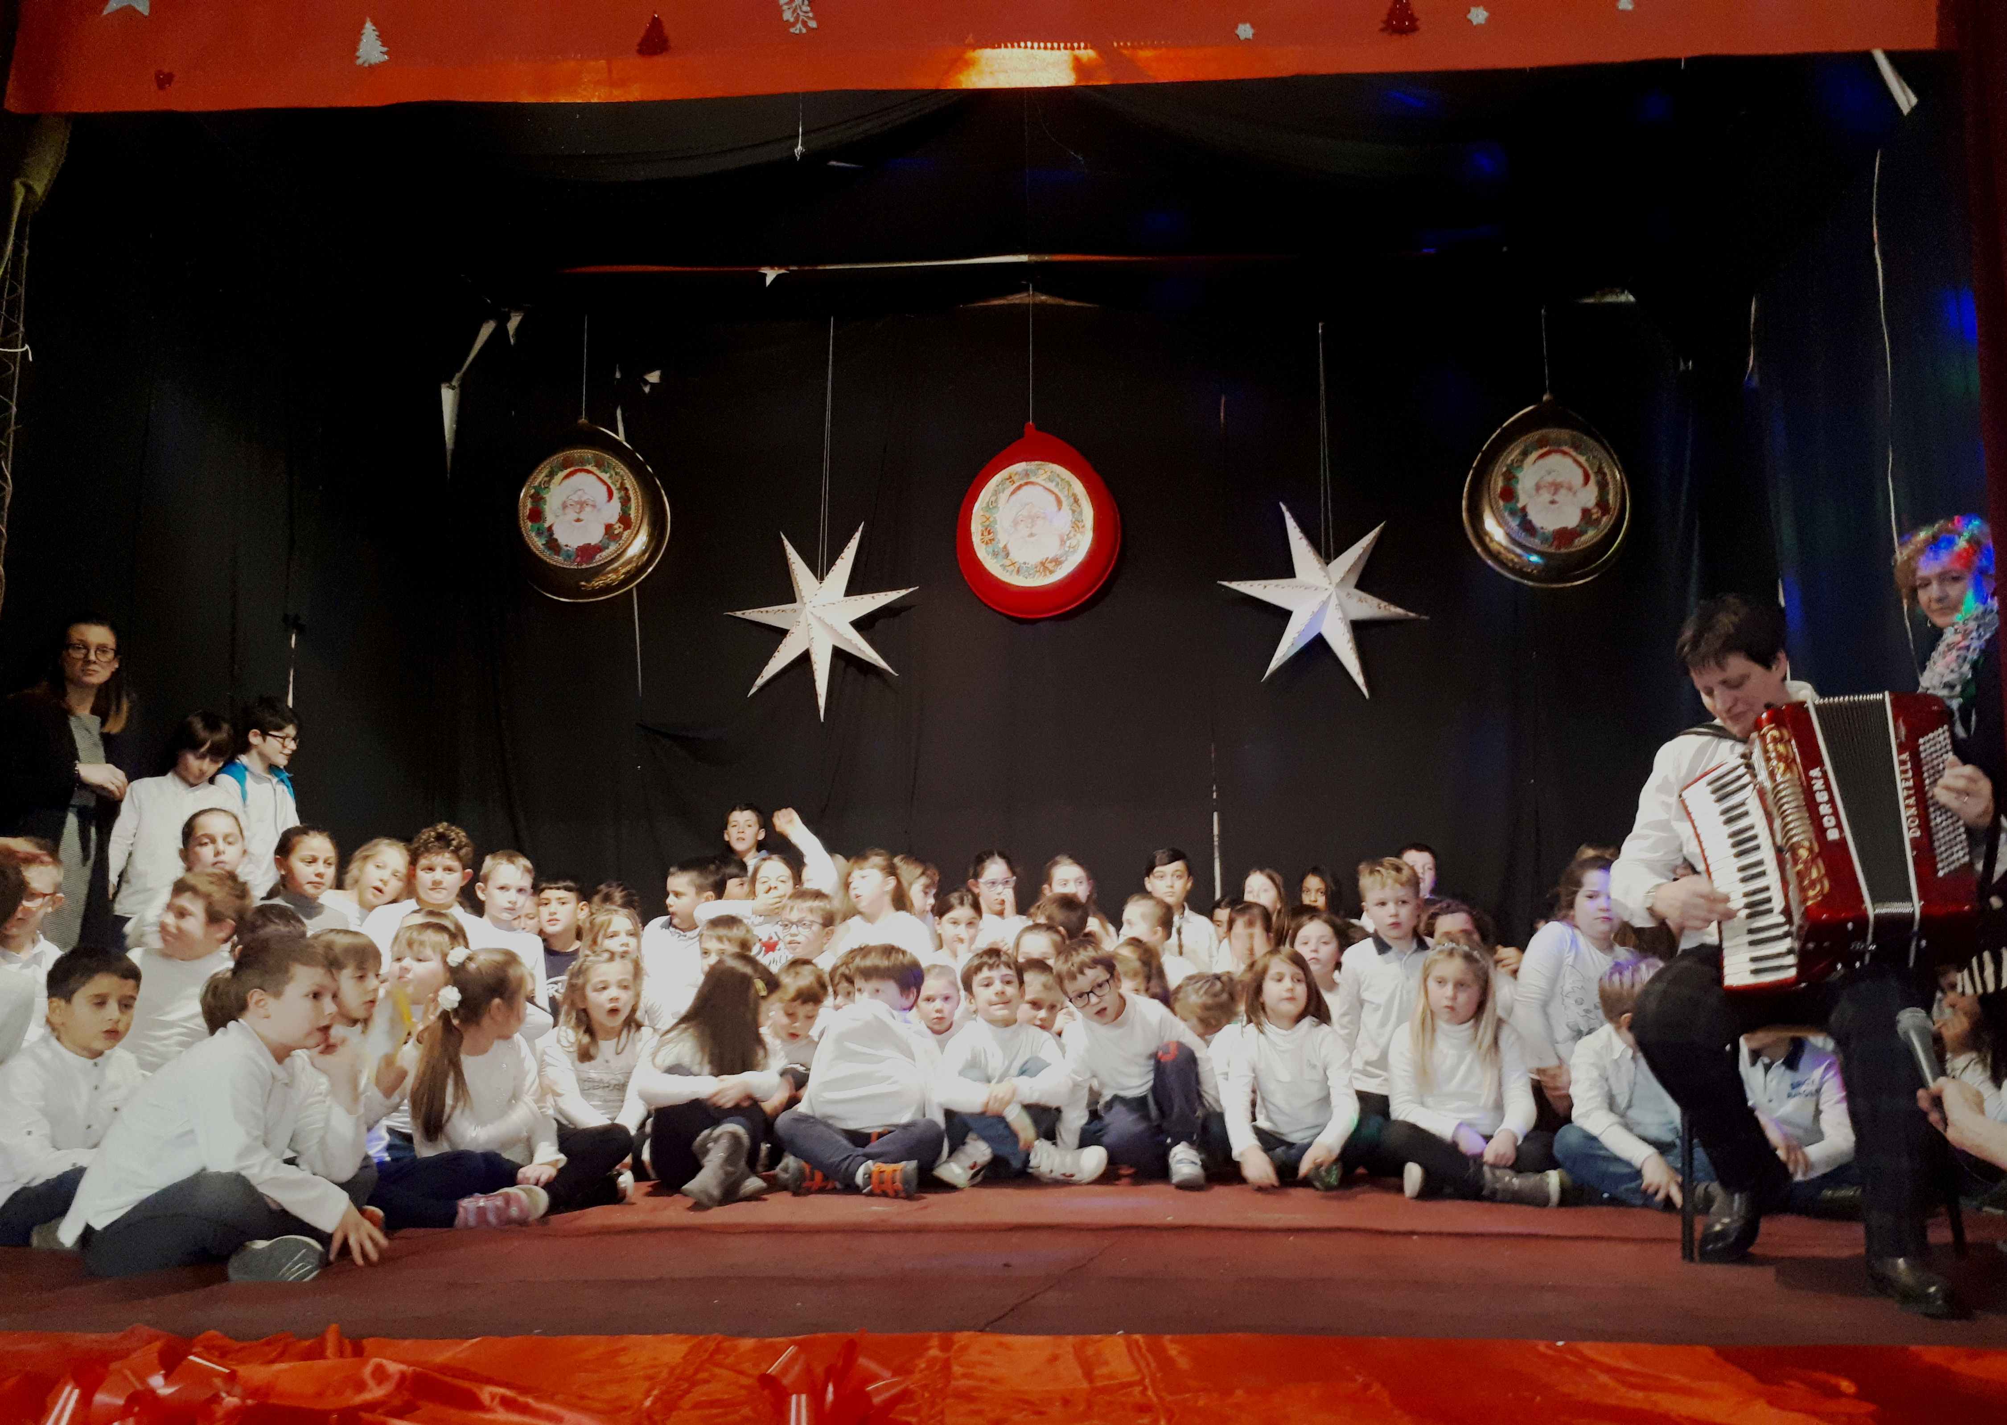

“... se il mondo finalmente si desse una mano allora ci sarebbe un girotondo intorno al mondo!”

Questo è il messaggio che i bambini della scuola primaria di Gruaro hanno cantato a gran voce alla comunità. In due occasioni gli alunni si sono esibiti per lo scambio degli auguri di Natale: prima, il giorno 11 Dicembre, presso la Residenza per Anziani del Comune (anche come proseguimento del Progetto sviluppato nell'anno scolastico scorso), poi, il 18 Dicembre, all’Oratorio insieme alle famiglie.
È ormai consuetudine per i bambini augurare buone feste attraverso dei canti, ma questa volta numerose sono state le novità: l’apertura del Mercatino di Natale, con i meravigliosi prodotti realizzati a scuola dai bambini, durante i laboratori creativi – manipolativi, in collaborazione con i genitori e la presenza della fisarmonica le cui vibrazioni hanno acceso emozioni e ricordi negli ospiti della Residenza e nei famigliari.
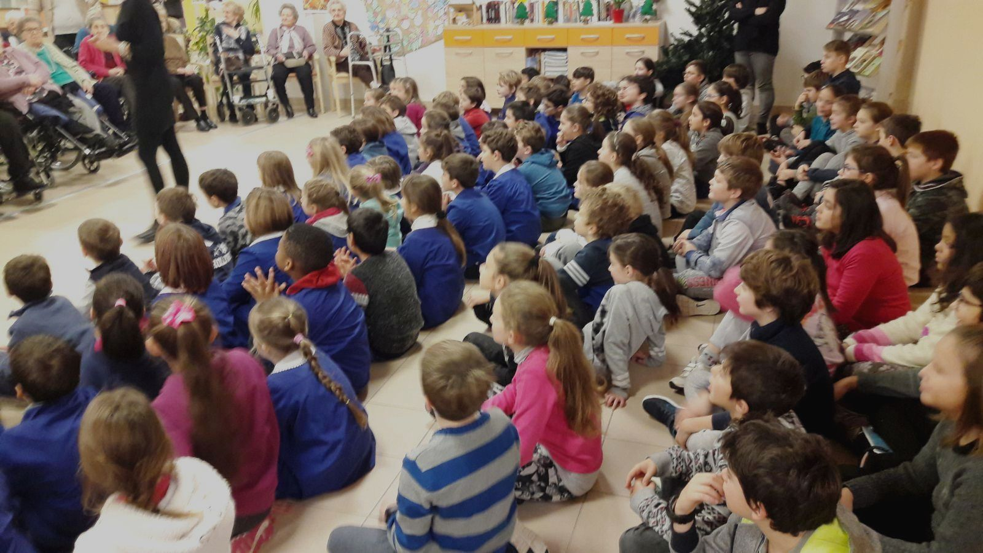
Molti dei presenti hanno partecipato attivamente ai canti manifestando il loro trasporto ed entusiasmo.
L’impegno mostrato dai bambini nella preparazione dello spettacolo esprime il loro modo di vivere il Natale: un momento di felicità e di condivisione con le persone più care. La loro energia ha contagiato tutti gli spettatori che sono tornati, anche se solo per pochi attimi, dei fanciulli gioiosi.
Queste sono delle vere e proprie opportunità per "darsi la mano e formare un girotondo intorno al mondo".
Le insegnanti

